نجم البحر
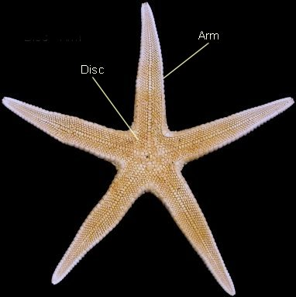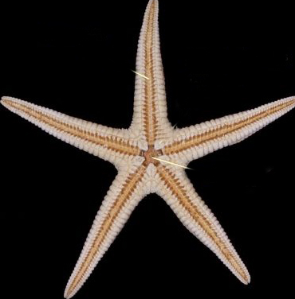
ذراع
قرص مركزي
فم
ميزاب
نجم البحر
ذراع
قرص مركزي
فم
ميزاب
المصفاة
السطح العلوي
( اللافمي )
السطح السفلي
( الفمي )

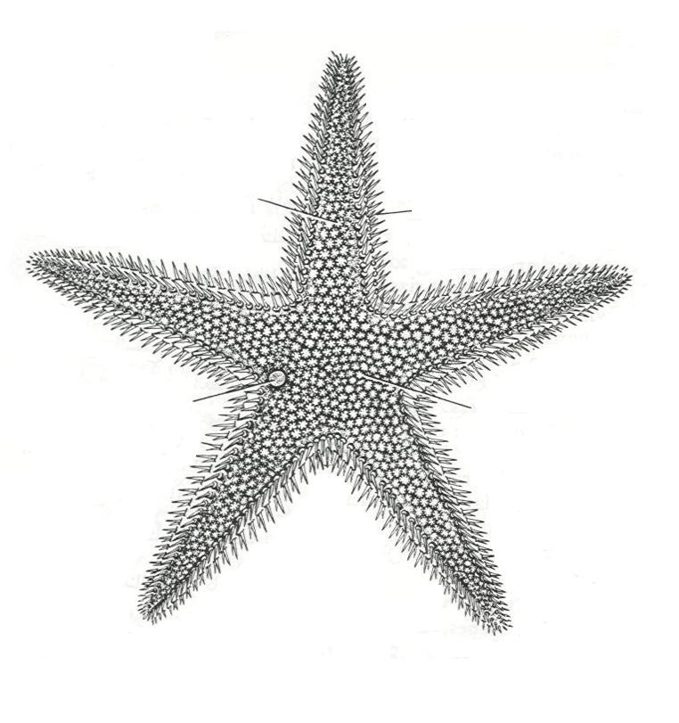
نجم البحر ( السطح العلوي [ اللافمي ] )
المصفاة
المشاجب
ذراع
القرص المركزي
أشواك

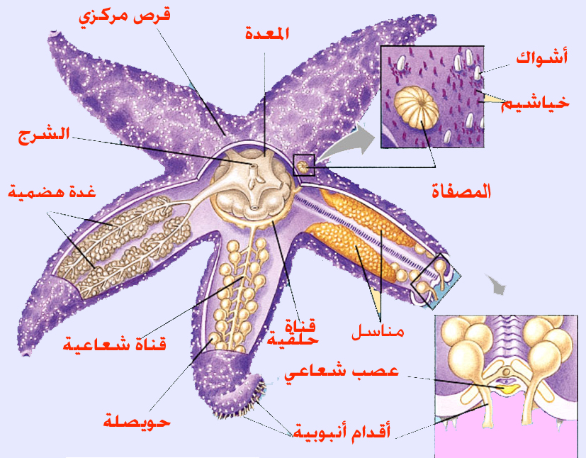
نجم البحر ( التشريح الداخلي )

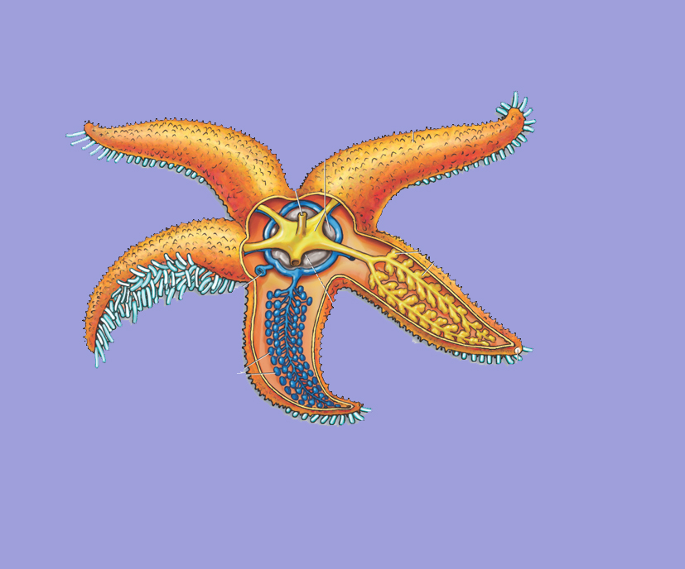
أقدام أنبوبية
بقعة عينية
معدة
حويصلات
غدد هاضمة
شرج
التشريح الداخلي لنجم البحر

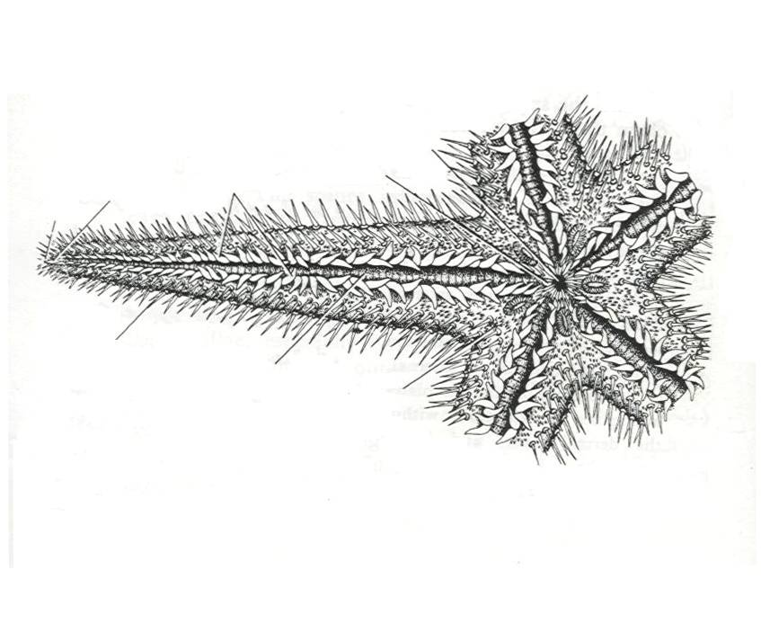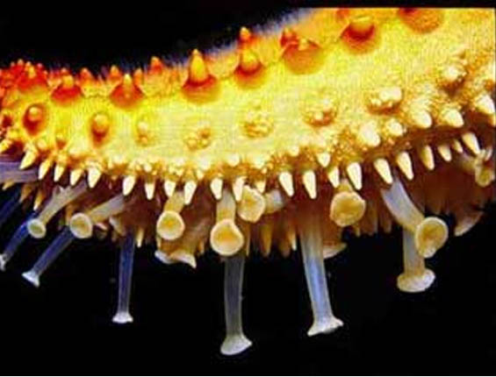
الفم
ميزاب المشي
أقدام أنبوبية
حوقة الفم
أشواك
لامسة
عين
الأقدام الأنبوبية
نجم البحر ( السطح السفلي [ الفمي ] )

